环保局在环保端新增了企业端账户，但是一会，账户信息自动就不在了。

盐池工业园区污水处理厂 权磊 13919751003

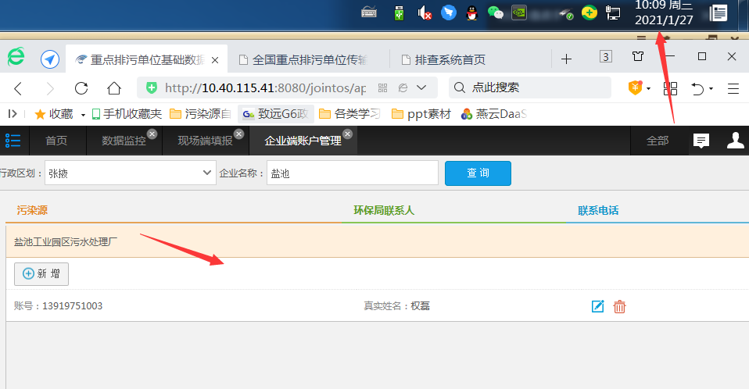

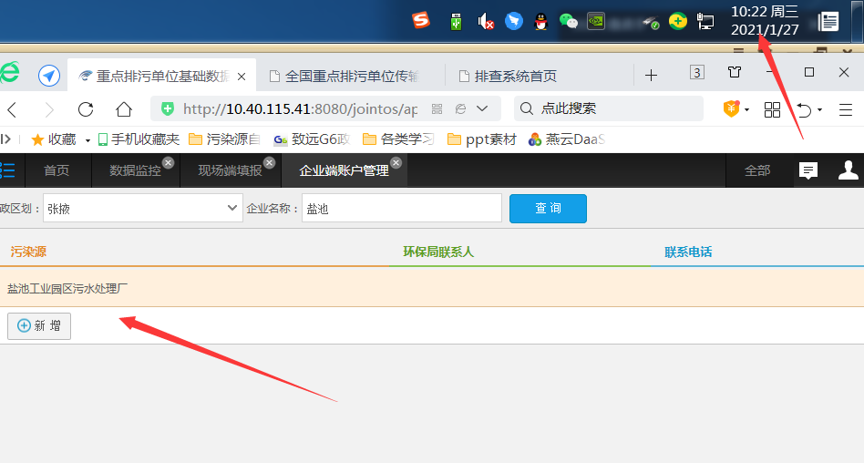
账户添加上，登录显示无用户，截图如下：
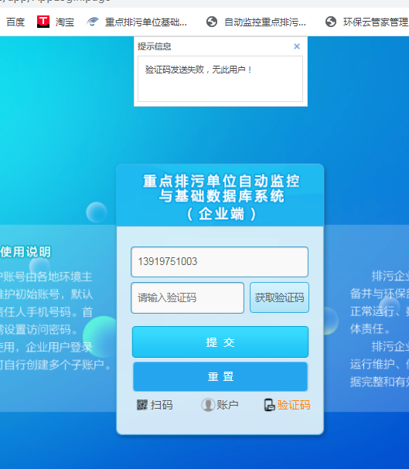

远程方式：
向日葵：772 961 948 3432 administrator Hb=999<>www
通讯、交换、下发服务器：
10.1.1.13 administrator ZY6200MYsee
数据库服务器：
10.40.115.42 administrator Hb=999<>www
应用服务器：
10.40.115.41 administrator Hb=999<>www

